艾帕奇网页版物流后台管理系统使用说明（V1）

目录
艾帕奇网页版物流后台管理系统使用说明（V1） 1
简介 1
1、运单管理 1
1.1快速创建运单 1
1.2创建标准运单 2
1.3预报运单管理 3
1.4运单入库管理 3
1.5运单出库管理 4
1.9查看所有运单 4
2.0运单追踪 5
2、 客户管理 5
2.1创建客户信息 5
2.2、客户信息管理 6
2.3、客户充值申请 7
2.3、客户标准价格 7
2.4、客户价格导入 11
2.5、客户折扣管理 11
3、 渠道管理 13
4、下家管理 20
5、 财务管理 28
6、 权限管理 30
7、 系统管理 33

简介
本系统基于物流公司切实业务开发，能满足物流公司各种业务需求。包括运单处理、客户管理、渠道分区管理、价格管理、财务管理、下家管理等多种业务功能。

1、运单管理
运单管理可以创建运单、查看和管理客户确认和预报的运单。

1.1快速创建运单
快速创建运单可以实现添加运单功能，客户未在前端BS预报系统进行预报，而又发件给我们时，我们可以通过快速下单将此运单录入物流系统，以方便管理以及记账。
操作流程：
按照界面信息填写相应的值，除了“转单号”以外，其他的都是必填项。填写信息时请确保所所写信息的正确性，以免发生错误。
其中“运单客户”下拉框后面的输入框具有检索功能，输入下拉框选项的首个字符，可以快速选择某选项。如下图：
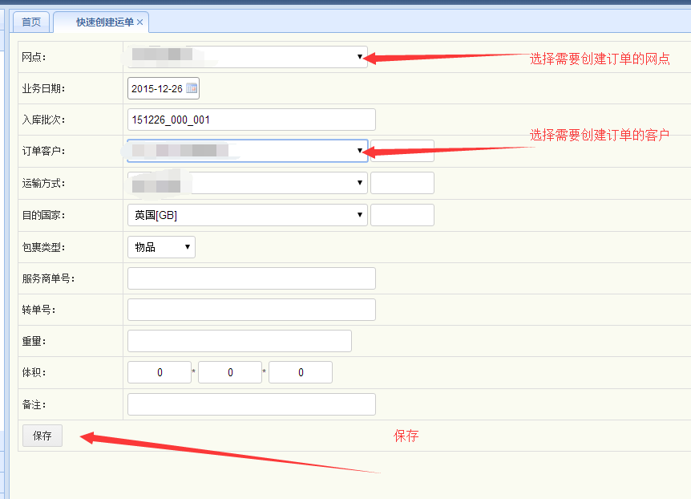

1.2创建标准运单
可以添加详细运单，使用场景：某客户想要添加运单时,可以在此处进行添加。相对于快速下单，添加运单需要填写详细的申报信息，服务商单号为可选填项。
操作流程：按照界面信息添加运单信息。
下面主要介绍申报信息的填写：
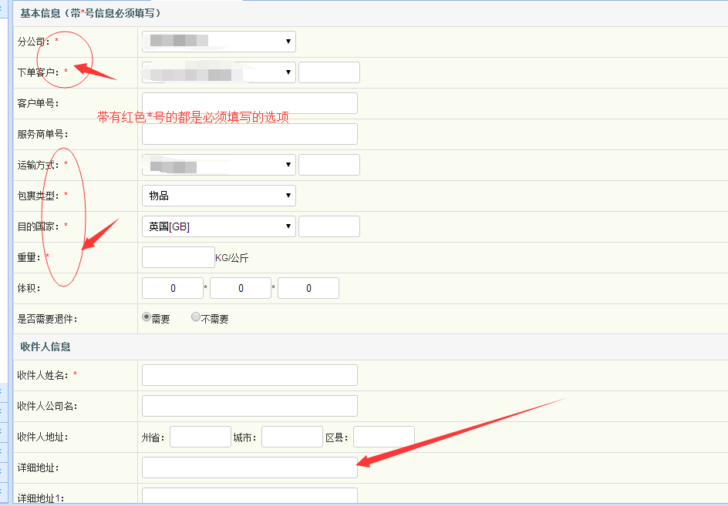
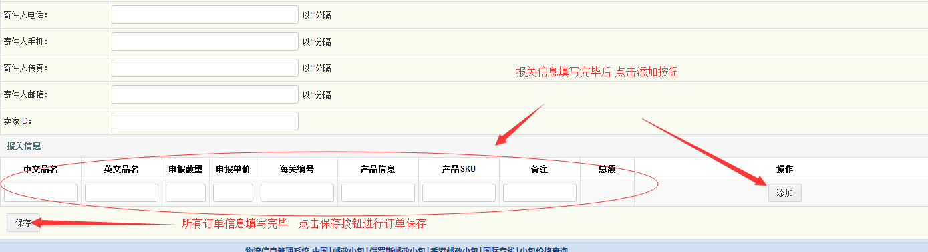

1.3预报运单管理
可以查看客户已经预报和确认的运单，可以根据多种条件进行筛选：筛选客户、网点、渠道、地区、业务代表等信息。其中单号指的是根据服务商单号或者客户单号进行检索。也可以将检索到的信息导出到Excel文件中，如下图：
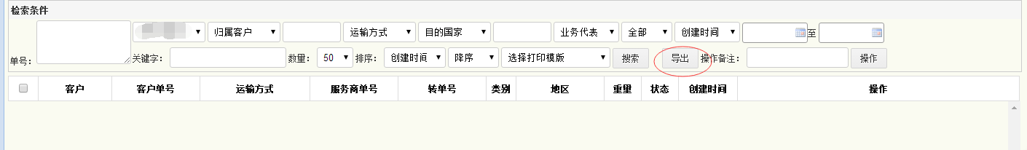1.3.1对运单进行编辑修改，编辑指的是可以编辑运单的全部信息，包括申报信息。
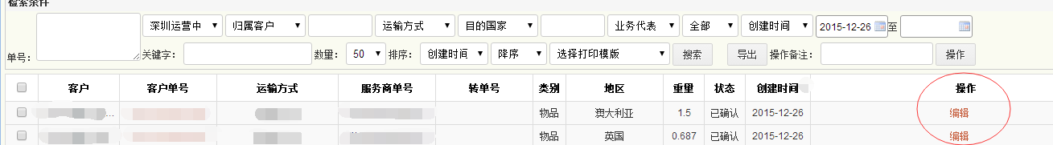
1.3.2 在选择打印模板的选择框里，打印已经勾选好的运单
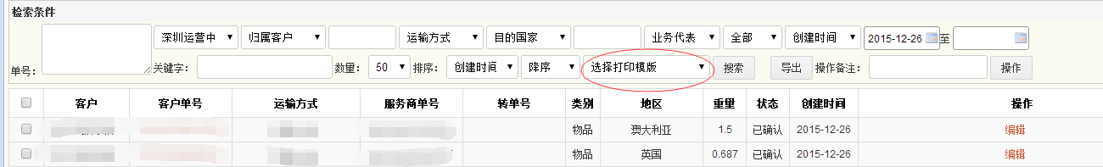

1.4运单入库管理
该节点显示客户已经预报确认了但是还未入库的运单，在这里也可以进行检索运单信息，可以将信息导出到Excel，也可以将运单做入库操作。可以用网点、归属客户、运输方式、目的国家、日期等，检索条件来筛选运单。
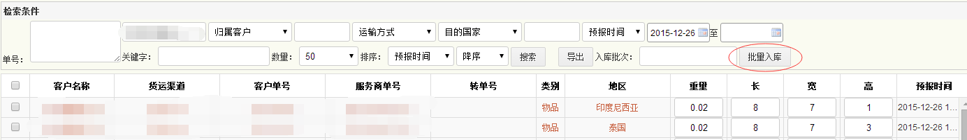

“批量入库”：需要勾选数据，然后点击批量入库，即可完成入库操作。
同时在运单列表中，有输入框的地方，可以进行修改相应的值。

1.5运单出库管理
该节点显示已经入库但未出库的运单。可以根据条件检索运单信息，也可以将信息导出到Excel文件中，也可以进行出库操作。勾选订单和选择出库的下家后，点击批量出库的按钮就可以将运单操作出库。
出库操作如下图：
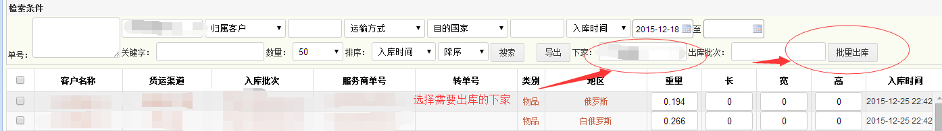

1.9查看所有运单
这里显示包括问题件等所有运单，可以根据条件进行检索，也可以将数据导出到Excel文件中。其中青色背景的运单为未出库运单，蓝色背景运单为已出库运单。如下图：
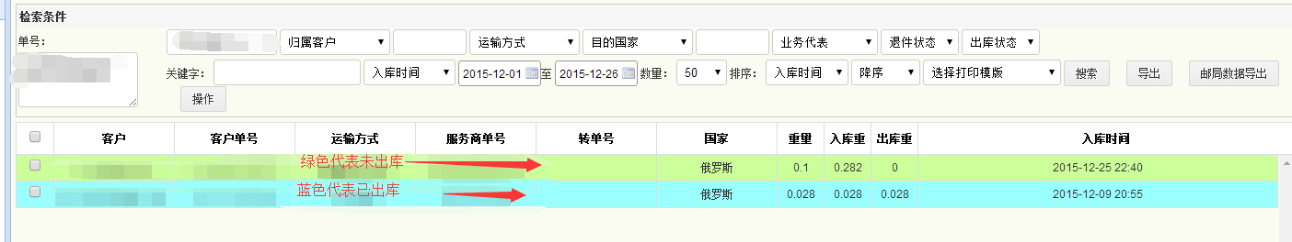

将鼠标移动到运单，鼠标变为手型时，点击可以查看该运单的信息，包括运单的日志信息。如下图：
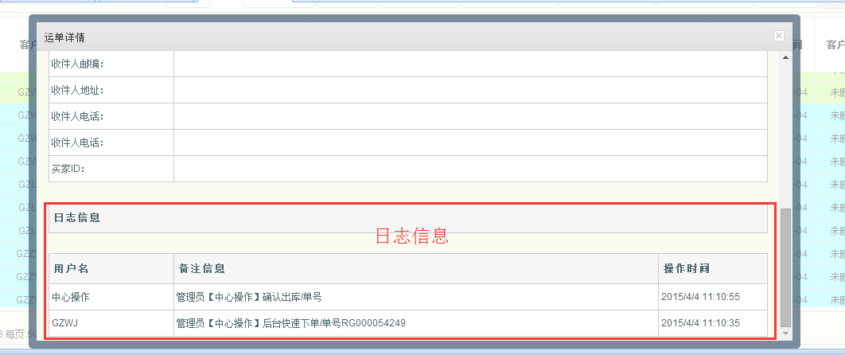

2.0运单追踪
填写需要追踪的运单，点击搜索按钮 查看已出库的运单状态。
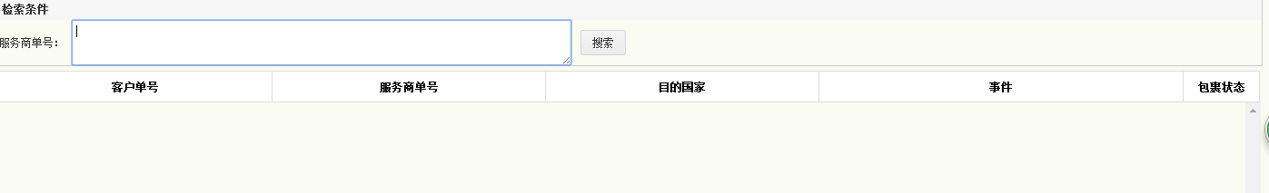

客户管理
这里可以添加和管理客户，并可以审核客户的充值信息，以及可以设置客户价格、折扣等信息。

2.1创建客户信息
创建客户信息，给客户新建用户名和登录密码，以确保用户可以在“客户预报系统”进行登录和预报运单信息。按照界面填写可以的基本信息，以及所属的业务员。红色“*”为必填项，填写完毕后点击“保存”即可完成用户的添加，将用户名和密码发给客户，让客户登录“客户预报系统”。
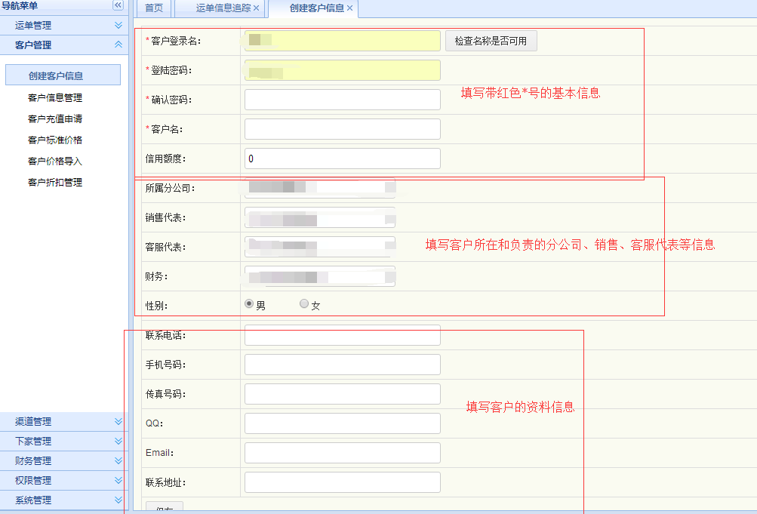

2.2、客户信息管理
这里可以查看所有客户的信息，也可以对客户信息进行修改，包括重置密码，审核以及取消审核等操作。
“审核”：进行客户的审核认证，审核通过的客户才能在“客户预报系统”进行登录。
“取消审核”：取消该客户的审核资质。取消审核后的客户不能在前台“客户预报系统登录”。
“删除”：假删除，相当于把该客户放进回收站中，后期可能还会回收。删除后的客户也不能在前台登录。可以在“删除状态”搜索条件搜索已删除的客户。
“恢复”:与“删除”相对应，将已删除的客户恢复过来。
“重置密码”：重新设置该客户的登录密码
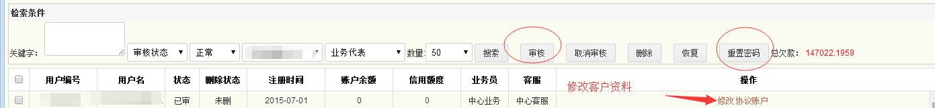

2.3、客户充值申请
客户在前端提交的充值信息会显示在这里，在这里可以对充值信息进行审核，如果审核通过，则客户的余额会增加确认金额的值。点击“查看凭证”可以查看客户上传的转账凭证。
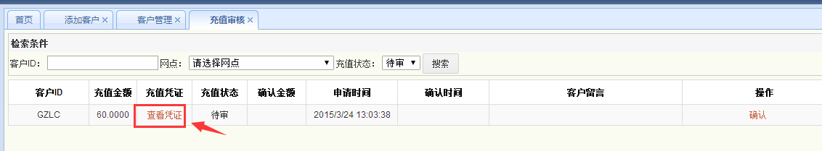

2.3、客户标准价格
给客户设置的标准价格。
有两种设置价格方式：
- 手动逐个设置分区价格。
（2）通过价格模板导入渠道分区的价格。

主要字段说明：
“货运方式”：所要设置价格的货运方式。
“分区”：所要设置价格的分区
“类型”：可选文件、包裹。表示本次设置的价格是针对文件还是包裹。
“重量自”：起始重量（不包含）。
“到”：结束重量（包含）。
“价格类型”：速查价格：表示某重量区间内收取固定费用（如同首重的计费方式）。增量价格：表示在某重量区间内，每增加1个单位的重量，就多收取单位重量价格(如同续重的计费方式)。总乘价格：表示在某重量区间内，按照总重量*单位重量价格的公式计算收费。

举例说明，如某E邮宝的收费如下：
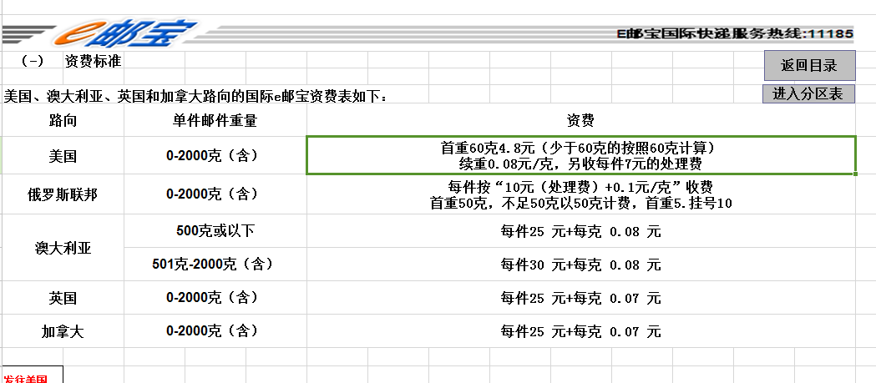

手动设置价格如下：
假设美国为1区，可以进行设置如下：
首重60克4.8元的设置如下：0到0.06KG价格类型为“速查价格”表示0到60克的包裹直接收取4.8元的费用。点击保存，即可完成首重的设置。
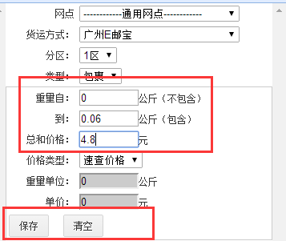
续重0.08元每克的设置方法：即超过0.06KG的收费标准是首重收取4.8元，超出部分按照每克0.08元的标准进行收费。具体设置如下，点击保存即可：
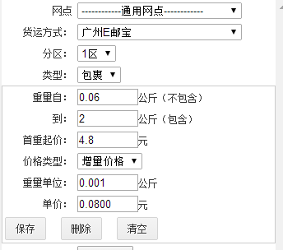
这样就完成了价格设置。

如果是设置加拿大的价格（每件25 元+每克 0.07 元），可以这样设置：
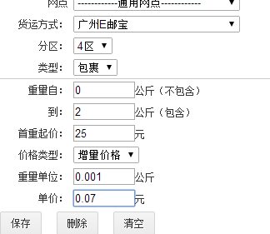

也可以价格模板，进行设置。
E邮宝的分区如下：
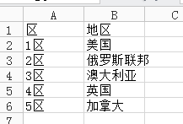

则按照收费价格可以设置一区（美国）的价格如下：
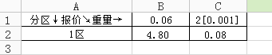
说明：重量在0到0.06KG则固定收取4.8元(速查价格)，0.06到2KG每曾0.001KG（“[0.001]”），则多收取0.08元（增量价格）。有“[]”符号的表示增量价格，符号内的数字是增量单位，所对应的值是 单位增量对应的价格（0.08）。

二区（俄罗斯）价格如下
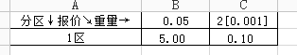
三到五区价格如下：
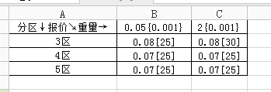
说明：“{}”大括号表示总乘价格，“[]”表示固定增量
就3区而言，0到0.05KG采用总乘价格，每克收取0.08元并且加上25元的固定值。
0.05KG到2KG也采用总乘价格，每克收取0.08元并加上30元的固定值。

其他渠道的收费价格也可以按照模板去设置，在此就不再一一赘述。

2.4、客户价格导入
选择导入价格的模板，按照格式要求填写模板，选择渠道和模板后点击导入。

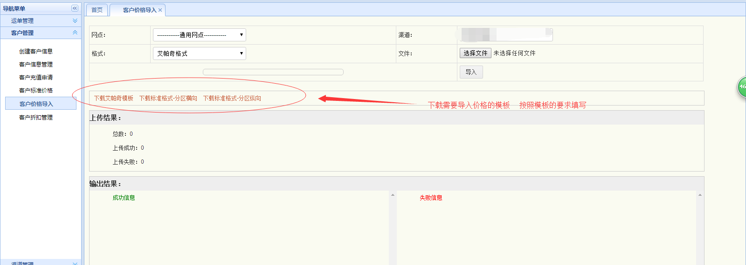

2.5、客户折扣管理
这个节点用于设置客户折扣。勾选客户后，选择折扣设置，根据渠道、分区、包裹类型、操作方式来进行对客户折扣针对性设置。
以标准价为基数，给不同的客户设置不同的折扣。在这里可以添加挂号费、燃油费、操作费、报关费等相关费用，如下图：
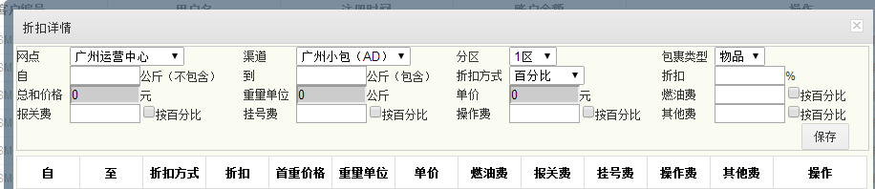
相关字段说明;
“客户账号”:即用户名。
“检索”：即搜索。输入相应的检索条件后，点击检索，可以搜索出相应条件的数据。
“设置折扣”：给勾选中的客户设置折扣信息。
- 勾选客户。点击“设置折扣”按钮，弹出折扣设置窗口。
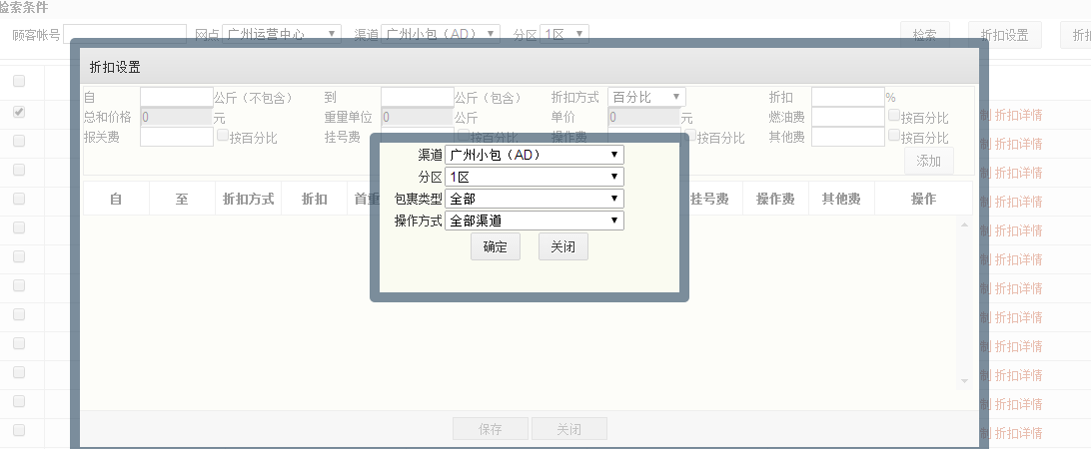
- 在折扣设置窗口中选中渠道，包裹类型。等信息，点击确定，即可进入折扣设置。
操作方式说明：
全部渠道，表示对该客户的所有渠道都按照本折扣来进行收费。（此时不需理会渠道以及分区选项）
按渠道设置，表示对该客户的所选渠道是按照本折扣进行收费（此时不需理会分区选项）。按分区设置，表示对该客户的所选渠道中所选分区 是按照本折扣进行收费。
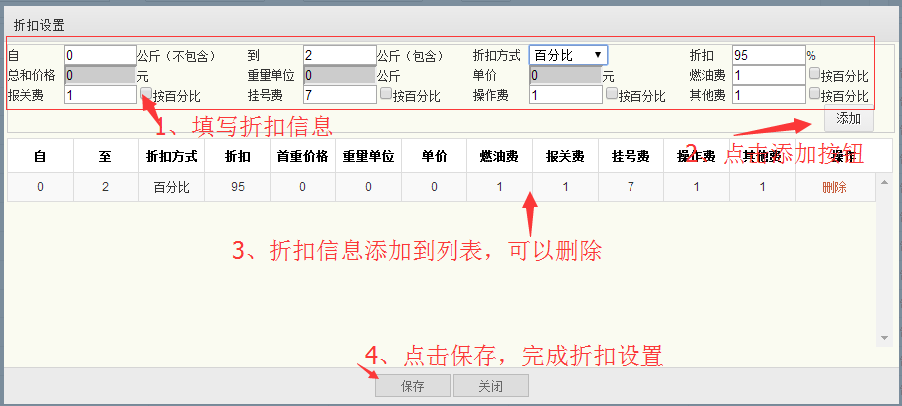

折扣方式说明：百分比：以标准价为基价，按照基价的百分比来收取客户的费用。
速查价格：在某重量区间内，按照固定值收取客户费用。
总乘价格：在某重量区间内，按照重量*单价的计算方式收取客户费用。
增量价格：在某重量区间内，按照首重+续重的计算方式收取客户费用。

“复制折扣”：将某一个客户的折扣复制到勾选客户。
操作流程：
- 勾选一个或者多个客户，点击折扣复制，弹出折扣复制窗口。
- 在复制窗口选择渠道，以及 源客户（折扣信息的源头）。
- 选择复制分类。该分类和折扣设置里面的“操作方式”里面的选项是一致的，在此不再赘述。
- 点击复制，即可将源客户的折扣信息复制到所勾选的客户中。

“删除折扣”：将该客户的折扣信息删除，删除之后该客户就没有任何折扣信息。
“折扣详情”：查看该某客户的折扣信息。

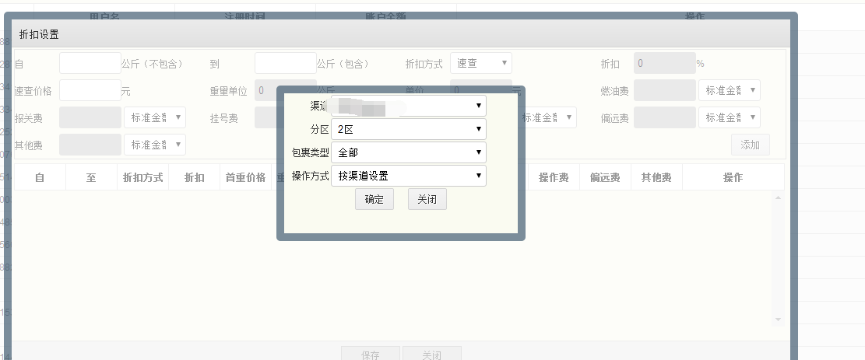

渠道管理
这里可以管理所有渠道，包括增删改查，以及设置渠道分区，导入渠道服务商单号等功能。

3.1、创建物流公司
创建新的物流公司，填写新的物流公司的名称、Logo、公司的所属的网点、链接、代码等信息.
1.添加渠道所属的物流公司。
2.“物流公司名称”：物流公司的名称。如“中国邮政”“瑞典邮政”等。需要注意的是，该处填写的公司名称会影响到追踪功能。需要正确填写，如：E邮宝所属的物流公司是“EMS”。
3.邮政小包所属的物流公司为“中国邮政”。
4.“所属网点”：该物流公司是属于通用网点还是属于某个网点。
5.“链接”：该物流公司的官网链接地址。
6.“代码”：该公司的代码。
7.“大图”、“小图”：物流公司的logo。
8.填写好相关信息，点击“保存”即可添加物流公司。
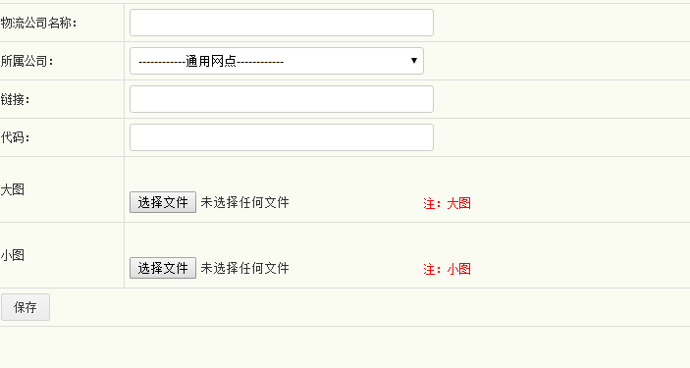

3.2 物流公司管理
在此项里面可以搜索、修改、删除（假删除可恢复）、恢复物流公司等操作。
3.3 创建运输方式：可以添加运输方式。在此添加的运输方式，客户可以在前台预报系统预报的时候显示出来，可以供客户选择。下面是相关字段说明：
1.“运输方式中文”：该渠道的中文名。
2.“运输方式英文”：该渠道的英文名。
3. “所属网点”：该渠道所属的网点。如果只属于某个网点，则其他网点的客户无法使用该渠道。如果是通用网点，则所有网点的客户都可以使用该渠道。
4.“物流公司名称”：该渠道所属的物流公司。如广州小包 属于中国邮政 物流公司。
5.“服务商单号掩码”:该渠道的单号掩码。
6.“转单号掩码”：该渠道转单号的掩码。
7.“是否可追踪”：标识该渠道的运单信息是否可以追踪，如果可以追踪，则在系统的追踪功能里可以进行追踪，反之则不行。
8.“平邮件”：标识该渠道是否属于平邮，如果不是平邮，则无需勾选。
9.“非空验证”：使用该渠道必须提供的信息。如勾选收件人姓名，则必须提供收件人姓名。
10. “协议账号”：该渠道的协议账户。
11.“退件单位”：该渠道的退件单位。如：广州小包大宗收寄处理中心。
12.“退件地址”：该渠道的退件地址，请写英文。如：NO138,PIBOCENG BAIYUN DISTRICT GUANGZHOU,GANGDONG CHINA。
13.“标识”：该渠道的标识。
14.“排序”：该渠道的排序值，一般默认即可。如果值为1，则排第一位，2,则排在1后面，如此类推。
点击保存，即可完成渠道的添加。如下图：
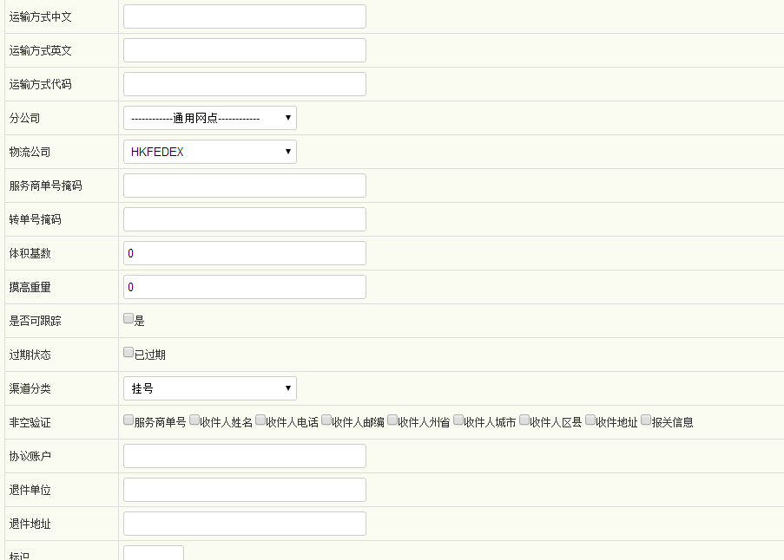

  - 运输方式管理：可以进行修改运输方式信息、删除、恢复等操作。
3.5创建分区信息：可以对某个渠道单独添加某个分区。
相关字段信息说明：
“所属网点”：渠道的上级网点。
“物流方式”：所要添加分区表的物理渠道。
“可追踪状态”：此分区是否需要追踪信息。
“区域代码”：设置分区表属于第几区。如“1区”则填写“1区”。
“预计到达天数”：发该渠道到该分区预计的时限。
“地区”：该分区下包含有哪些区域，可以多个勾选。
如，对物流方式“广州小包AD”添加1区的分区表如下图：
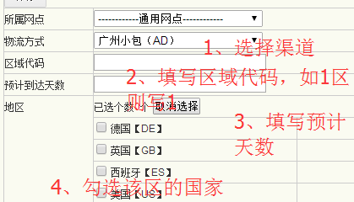

3.6复制分区信息：此功能可以复制来源的分区给目标分区。
如果某些渠道的分区表和其他渠道的分区表一样，则无需每个渠道都设置分区表。可以通过复制分区表 来简化操作。
假设“广州小包AD”的分区表和“东莞小包”的分区表一样，就可以通过复制分区表来将已经设置好的“广州小包AD”的分区信息复制到“东莞小包”渠道。
操作流程：
- 来源选择“广州小包AD”。
- 目标选择“东莞小包”。
- 两个渠道的价格也一样，则可以勾选“复制价格”，一并将价格信息复制。
（5）点击“复制”即可完成复制。
如下图：
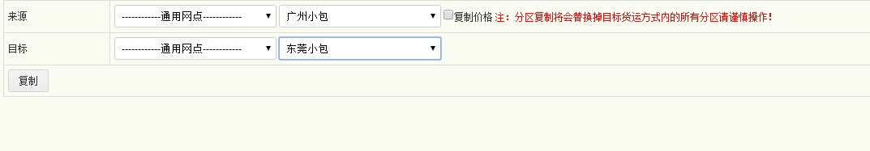

3.7导入分区信息：根据系统模板并按照要求导入分区信息。
可以导入某个渠道的分区。操作流程：
- 选择渠道。
- 选择存储分区信息的Excel文件。文件格式请按照下方的格式进行填充数据。
- 点击“导入”即可完成该渠道分区的导入。
如下截图：
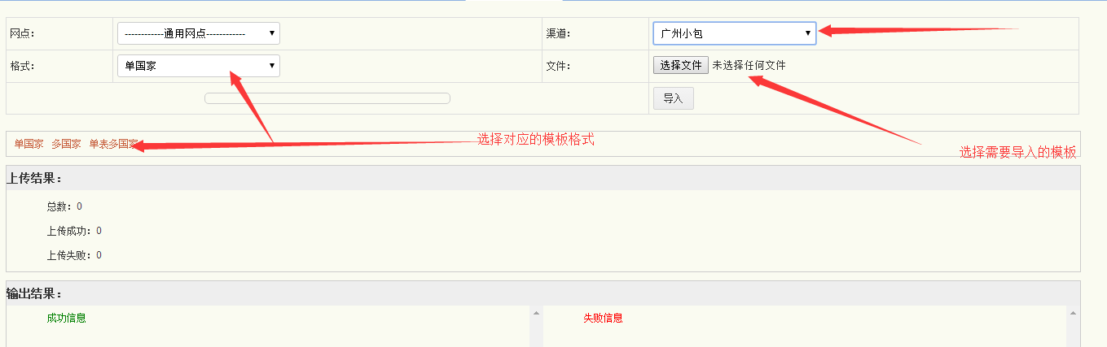

3.8分区信息管理：此项可以查看运输方式的分区信息，并可以进行添加、删除地区等操作。
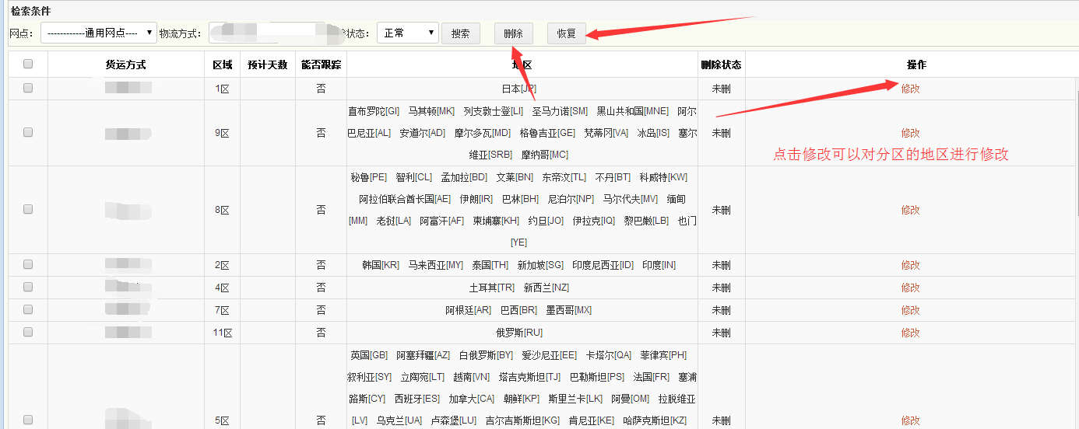
3.9导入号段信息：此项可以根据网点渠道导入系统号段信息。
注：系统只支持97-2003的EXCEL表格，后缀名为.XLS。
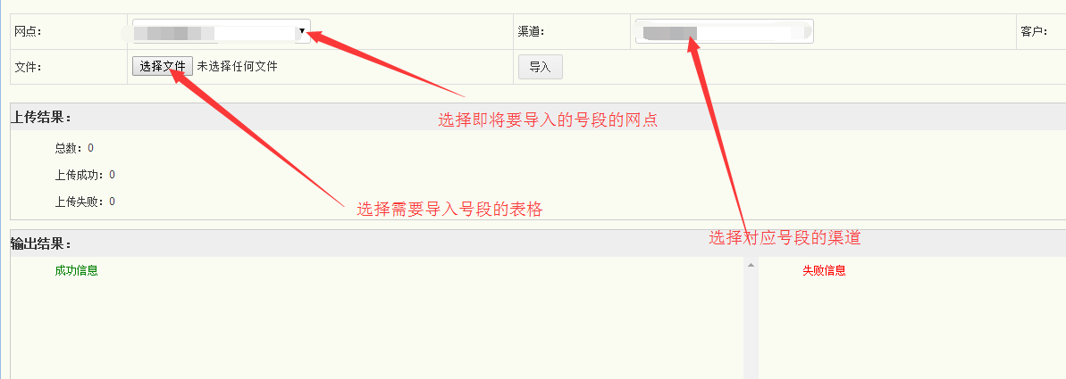
4.0号段信息管理：
可以查看和管理服务商号段。
可以根据是否使用来检索服务商单号，以了解单号的使用情况。如果没有服务商单号，或者服务商单号已经使用完了，请到服务商号段生成去添加号段。以确保客户在前台可以预报。
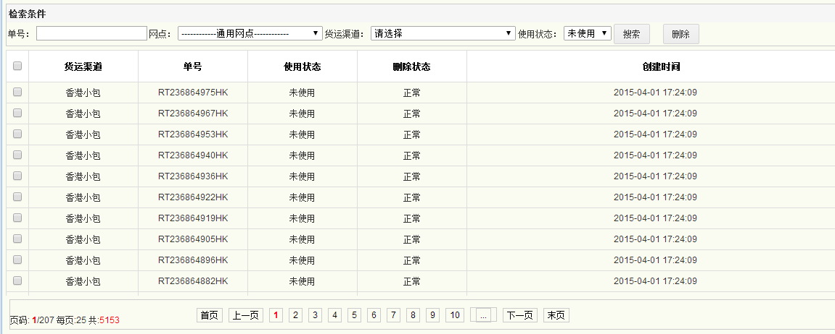

4.1创建运输保险：按照要求创建新的运输保险信息。
可以为某渠道添加保险。主要字段说明：
“所属网点”：渠道所属的网点。
“运输方式”：选择所要添加保险的渠道。
“保险公司”：选择所合作的保险公司。
“保险名称”：该信息可以自定义，可以按照计费方式来命名，如计费方式是6%，则可以写 “百分之六”。
“计费方式”：保险的计费方式。定价：固定值，如计费值是3，则没票固定收取3元的保险费。百分比：按照申报价值的百分比来收保险费，如申报价值是3美元，计费值为10，则收取申报价值的10%，即0.3美元。
“理赔周期”：赔偿的周期。
“文字说明”：可填写赔偿的备注信息。
添加保险后，如果客户在预报时候勾选了“保险”选项，则会根据保险收费价格自动从客户的余额中扣出。
如下图：
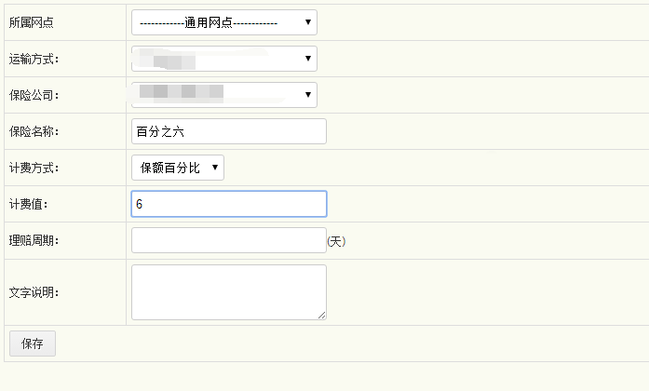

4.2保险信息管理：管理保险信息，可进行删除与恢复等功能。
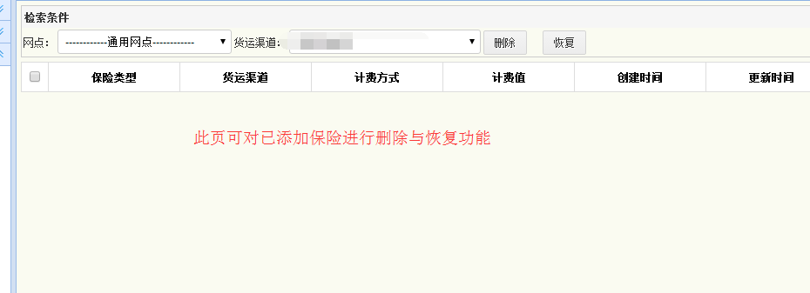
4.3运输方式对接：此项可以对运输方式对接的添加、修改、删除等功能。
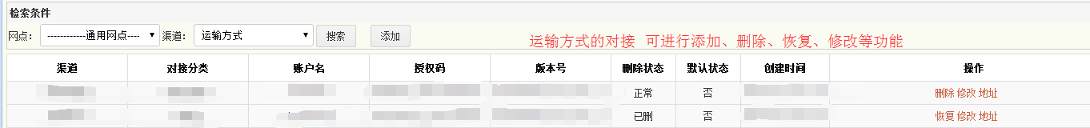

下家管理
在这里可对物流供应商、物流供应商的价格、物流供应商的分区等，进行增删改查。
4.1创建物流供应商：创建新的物流供应商。
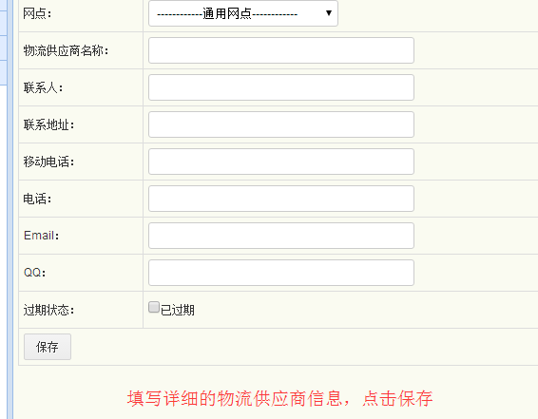
4.2物流供应商管理：可在此页设置对已创建的物流供应商进行删除、恢复、修改、选择对应渠道等操作。
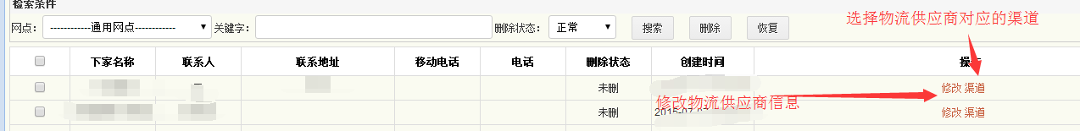

4.3导入供应商分区：此页可导入物流供应商对应的分区渠道。
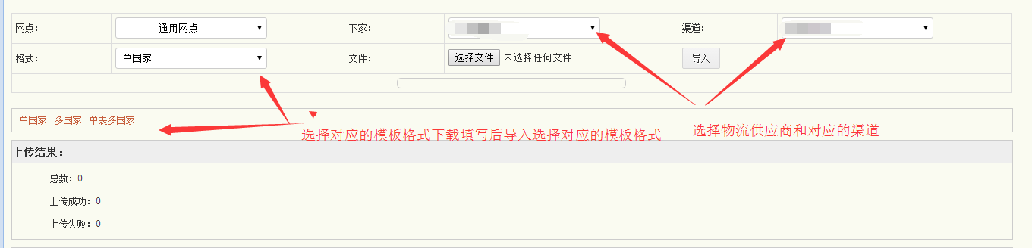
4.4创建供应商分区：此页可以创建物流供应商分区。
（1）分公司：选择分区所在的网点。
（2）物流供应商：选择需增加分区的物流供应商。
（3）运输方式：选择物流供应商所属的运输方式。
（4）分区名：填写需创建的分区名。
（5）地区:选择新创建分区所属的地区国家。
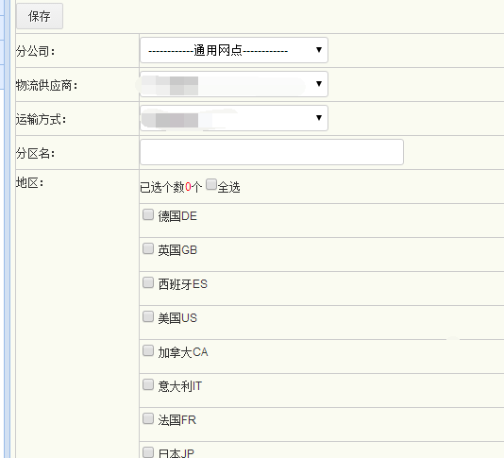

4.5复制供应商分区：此页可进行对物流供应商的复制操作。
把来源的渠道分区复制目标的物流供应商的渠道渠道分区。
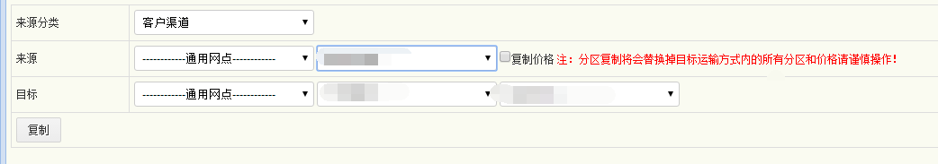
4.6供应商分区管理：在此页可对物流供应商分区进行修改、删除、恢复、导出分区、导出价格等操作。
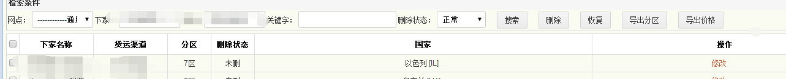
4.7供应商标准价格：此页面可以设置物流供应商提供的价格。
主要字段说明：
“货运方式”：所要设置价格的货运方式。
“分区”：所要设置价格的分区
“类型”：可选文件、包裹。表示本次设置的价格是针对文件还是包裹。
“重量自”：起始重量（不包含）。
“到”：结束重量（包含）。
“价格类型”：速查价格：表示某重量区间内收取固定费用（如同首重的计费方式）。增量价格：表示在某重量区间内，每增加1个单位的重量，就多收取单位重量价格(如同续重的计费方式)。总乘价格：表示在某重量区间内，按照总重量*单位重量价格的公式计算收费。

举例说明，如某E邮宝的收费如下：

手动设置价格如下：
假设美国为1区，可以进行设置如下：
首重60克4.8元的设置如下：0到0.06KG价格类型为“速查价格”表示0到60克的包裹直接收取4.8元的费用。点击保存，即可完成首重的设置。
续重0.08元每克的设置方法：即超过0.06KG的收费标准是首重收取4.8元，超出部分按照每克0.08元的标准进行收费。具体设置如下，点击保存即可：
这样就完成了价格设置。

如果是设置加拿大的价格（每件25 元+每克 0.07 元），可以这样设置：

也可以价格模板，进行设置。
E邮宝的分区如下：

则按照收费价格可以设置一区（美国）的价格如下：
说明：重量在0到0.06KG则固定收取4.8元(速查价格)，0.06到2KG每曾0.001KG（“[0.001]”），则多收取0.08元（增量价格）。有“[]”符号的表示增量价格，符号内的数字是增量单位，所对应的值是 单位增量对应的价格（0.08）。

二区（俄罗斯）价格如下
三到五区价格如下：
说明：“{}”大括号表示总乘价格，“[]”表示固定增量
就3区而言，0到0.05KG采用总乘价格，每克收取0.08元并且加上25元的固定值。
0.05KG到2KG也采用总乘价格，每克收取0.08元并加上30元的固定值。

其他物流供应商渠道的收费价格也可以按照模板去设置，在此就不再一一赘述。
4.8供应商价格导入：此页可进行物流供供应商的价格导入，如下图：
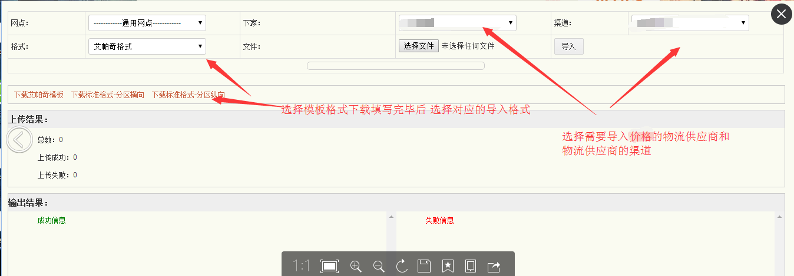
4.9.供应商折扣管理：此页面可以设置、删除、查看、修改供应商的折扣。
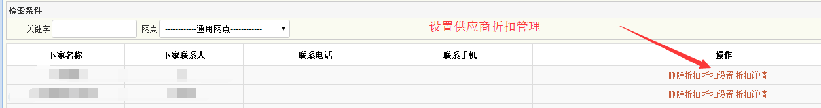

财务管理
在这里可进行运单的费用核算、客户账单制作、客户的充值记录、成本的核算等操作。

5.1 运单费用核算
核算运单的费用，如果确认无误，可以点击“核算”以进行确认，也可以进行批量核算 ，进行“核算”后的运单会进入“客户账单制作”流程。“导出账单”：勾选运单后，导出相应勾选的运单的账单信息（必须要勾选数据，否则导不出数据）。 如下图：
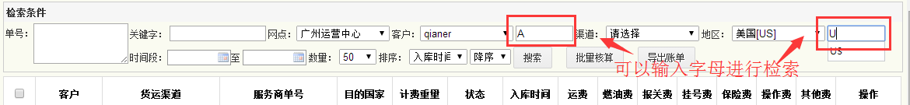
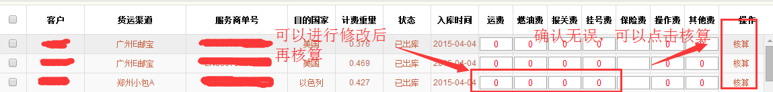
5.2运单核算记录
按照条件进行搜索，查看相应运费的核算记录。
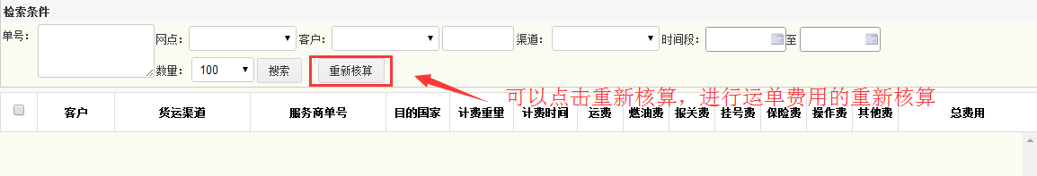
在这里制作客户的账单，给某个运单制作账单后，会相应的扣除相应客户的费用（即进行了扣费操作）。
按键说明：
“重新核算”：勾选某条或者多条运单，点击重新核算，系统会进行重新核算运单的费用。
“问题件赔偿”：把订单转成问题件状态。
“导出”：导出当前选择的核算运单记录
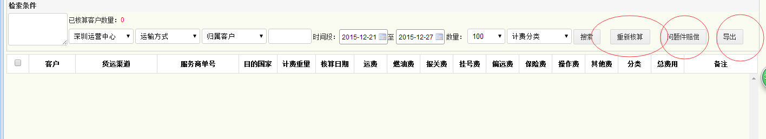
5.3运单成本核算
根据网点、客户、运输方式、目的国家等条件核算出价格并可以进行导出操作。
核算后移交到成本核算记录。
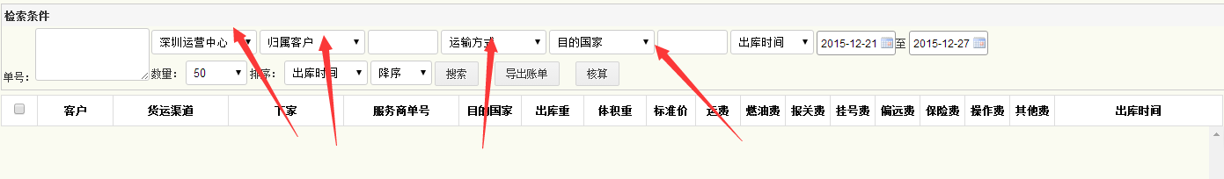
5.4成本核算记录
运单成本核算后，可在此页根据条件查询并可进行重新核算。
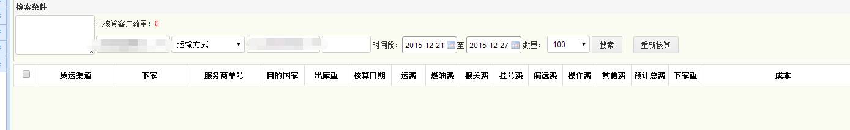
5.5客户账单制作
此页可进行对客户的账单、运费核算、客户充值、运单对冲等制作，并将账单提交到客户“账单管理”。
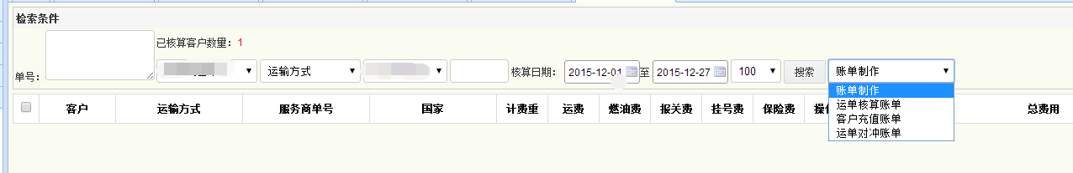

5.6供应商数据导入
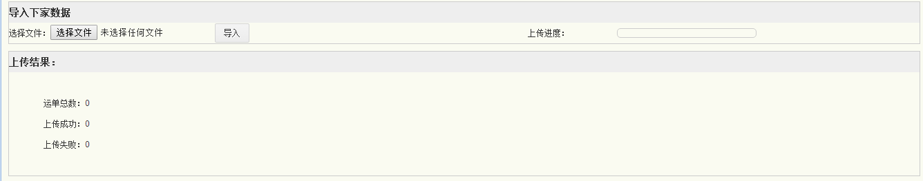

5.7客户重置记录
可根据条件筛选并查找客户重置的记录。
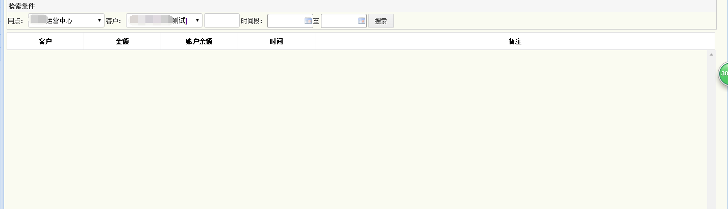

权限管理
这里可进行创建和管理分部公司、创建和管理系统帐号等操作。
6.1创建分部公司
创建新的公司网点
- 网点名（中文）、网点名（英文）：填写网点中文与英文名。
- 网点网址：填写网点网址。
- 网点授权码：点击生成授权码按钮生成网点授权码。
- 网点地址：填写网点的相信地址
- 介绍：填写对网点的详细描述。
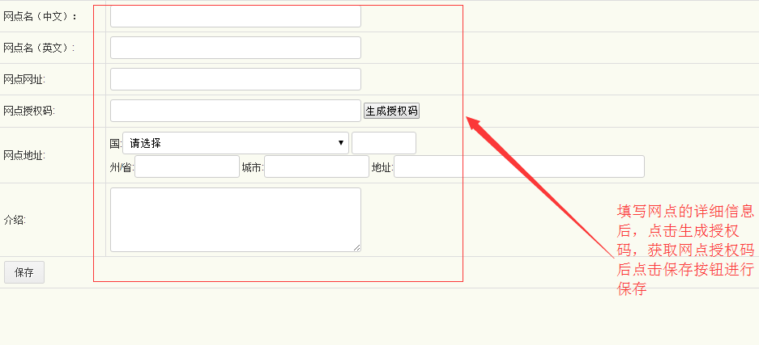
6.2分部公司管理
创建新的网点后可在此页进行对网点的管理。可进行查找、删除、恢复和设置退件单位等操作。
6.3创建系统帐号
创建新的系统帐号，并赋予帐号管理系统的属性。
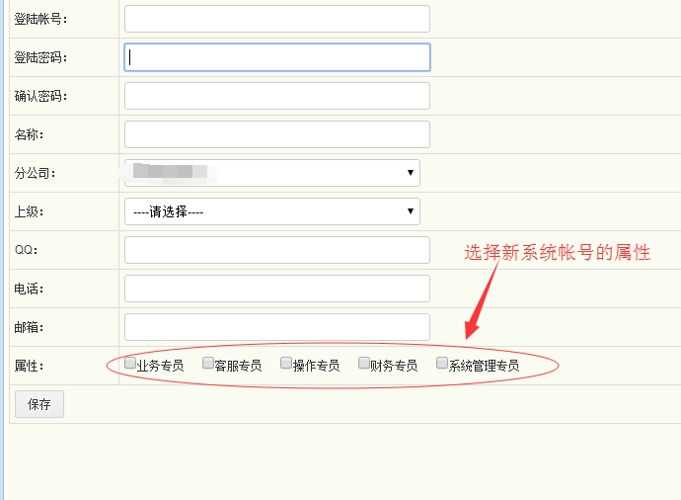
6.4系统帐号管理
在此页可以对已经创建的系统帐号进行管理。可以对系统帐号进行权限、修改、删除、恢复等操作。可以给系统角色分配相应的权限。以方便对权限进行管理。点击某角色后面的权限设置，可以给该角色添加 或者删除权限。如下图，需要删除的权限去掉勾选，需要添加的权限则将其勾选，选好后点击保存即可。

如图：
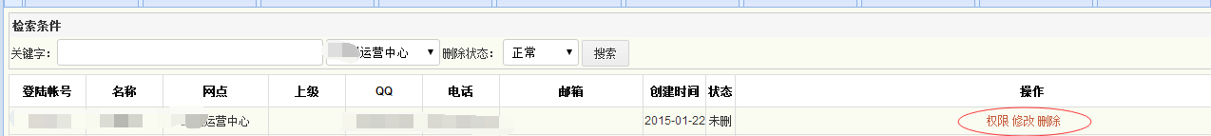
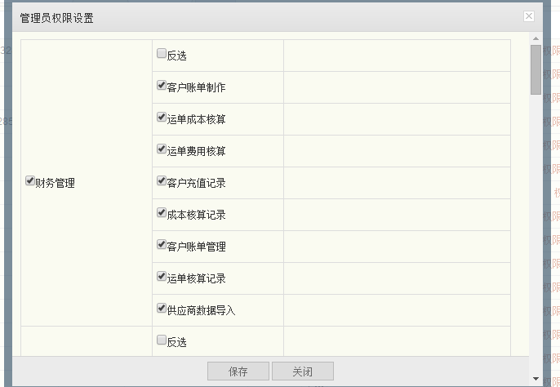

系统管理
在这里可进行系统站点设置、订单模板管理、目的国家管理等系统内部管理。
7.1系统站点管理

7.2客户账单设置
添加客户账单详细信息。
7.3收款帐号设置
此页可添加收款帐号并设置收款帐号。
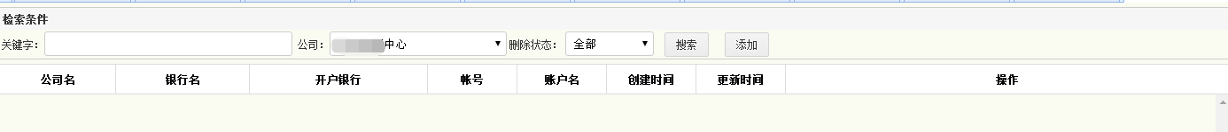
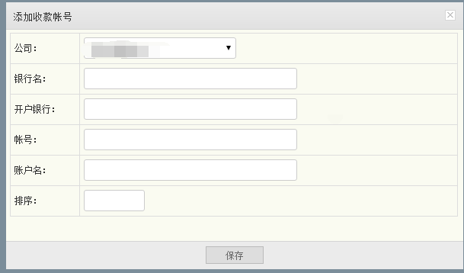
7.4订单模板管理
添加前台客户需要批量导入运单的模板。
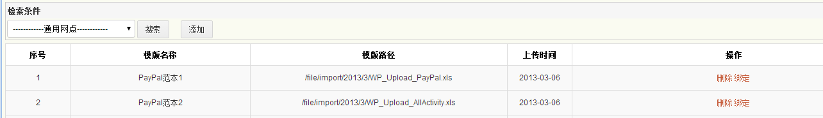
7.5系统广告管理
设置前台网页广告。
7.6广告内容管理
添加前台网页广告内容。

7.7新增目的国家
创建新的目的国家并按照详细信息填写保存即可。
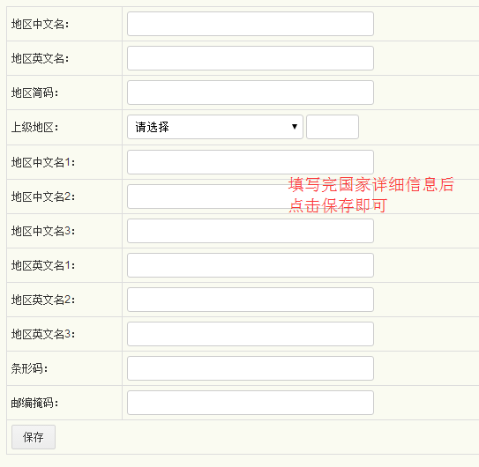

7.8目的国家管理
管理已创建的目的国家，并可对已创建目的国家进行删除、恢复、修改等操作。
如图：
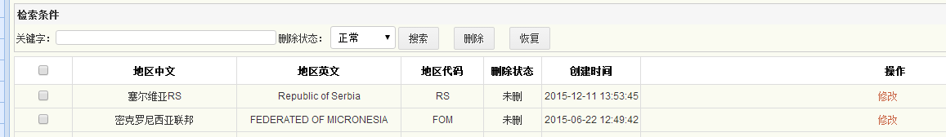

7.9包裹类型管理
此页面可以对包裹类型进行新增、编辑、删除等操作。
